**МДК 01.04 Раздел 4 Электрооборудование промышленных предприятий**

**Методические указания**

**по выполнению контрольных работ**

Задания на контрольную работу составлены в ста вариантах.

Контрольная работа должны быть выполнены в отдельной тетради и написаны четким и ясным почерком или машинописным текстом. На обложке тетради нужно на­писать наименование дисциплины, название техникума, группу, фамилию и инициалы.

*Например:*

КОНТРОЛЬНАЯ РАБОТА

по МДК 01.04 Раздел 4 Электрооборудование

промышленных предприятий предприятий

студента ГБПОУ РХ «Черногорский горно-строительный техникум»

группы 3-ГЭМ-19з

Иванова С.П.

В верхнем правом углу указать учебный шифр, а в нижнем углу - индекс и домашний адрес.

Каждая контрольная работа содержит вопросы, номера которых определяются по последним двум цифрам учебного шифра (предпослед­няя берется по вертикали, а последняя - по горизонтали).

Контрольную работу необходимо выполнять в следующем порядке:

* найти свой вопрос в перечне вопросов для выполнения конт­рольной работы в соответствии со своим вариантом и записать его в тетрадь;
* изучить этот вопрос по учебной литературе данной в методи­ческих указаниях и написать ответ кратко и по существу;
* записать следующие вопросы и т.д.

Требуемые чертежи и схемы выполнять аккуратно, с соблюдением правил черчения. В конце работы:

* указать перечень литературы, использованной при выполнении работы (автор, название книги, издательства, год издания);
* расписаться и поставить дату выполнения работы.

Контрольную работу студент должен выполнить и выслать для проверки в техникум в установленный учебным графиком срок. По получении прорецензированной работы необходимо выполнить указания рецензента, исправить все отмеченные ошибки и закрепить недостаточно усвоенный материал.

Замечания и пометки рецензентов стирать запрещается.

Все контрольные работы предъявляются преподавателю при сдаче экзаменов.

Контрольная работа, выполненная не по своему варианту, не засчитывается и возвращается без зачтения, так же как и не полная.

**МЕТОДИКА РЕШЕНИЯ ТИПОВЫХ ЗАДАЧ КОНТРОЛЬНОЙ РАБОТЫ**

***Пример 1.***

Выбрать плавкие предохранители для защиты асинхрон­ного двигателя с КЗ ротором, имеющего следующие данные:

Рн = 20кВт; напряжение сети Uн = 380В; КПД двигателя ηДВ=0,9; cosγ =0,8; условия пуска тяжелые. Величина двухфазного тока КЗ на зажимах двигателя 1200А (см.рис.2).

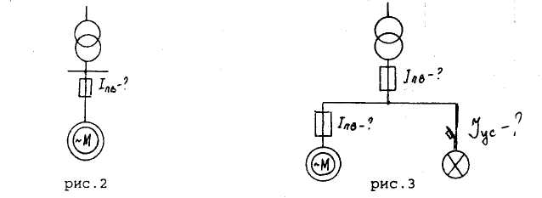

**РЕШЕНИЕ:**

1. Определяем номинальный ток двигателя



2. Определяем пусковой ток двигателя



3. Определяем ток плавкой вставки



где *Кп=1,6* ÷2,5- коэффициент, учитывающий условия пуска.

Принимаем предохранитель ПН-2-500, Iпр=250А со стандартной плавкой вставкой,

Iпв = 150А

4. Выбранную плавкую вставку проверяем на надежность срабаты­вания при коротком замыкании



что удовлетворяет заданным ус­ловиям.

***Пример 2.***

Выбрать плавкие предохранители для защиты освети­тельной сети. Выбрать автоматический выключатель. Рассчитать и выбрать предохранители для защиты магистрали.

Мощность двигателя Рн=15кВт; UH=220В; ηДВ =0,89; cosγДВ=0,85; А;

IН=32А (см.рис.3)

**РЕШЕНИЕ:**

1. Определяем номинальный ток двигателя



2. Определяем ток плавкой вставки для защиты двигателя с фаз­ным ротором



Принимаем предохранитель ПР-2-100, Iпр=100А со стандартной плавкой вставкой Iпв=80А.

Выбранную плавкую вставку проверяем на надежность срабатывания при КЗ.

 что удовлетворяет заданному условию.

3. Рассчитываем уставку тока защиты осветительной сети



Принимаем автоматический выключатель А-3700, IУС=100А. [4]

4. Рассчитываем ток плавкой вставки для защиты магистрали



Но у нас двигатель с фазным ротором, следовательно пуск плавным, то



Принимаем предохранитель РП-2-100, IПР=100А со стандартной плавкой вставкой IПВ=100А (для защиты магистрали). Выбранную плавкую вставку проверяем на надежность срабатывания при КЗ.

что удовлетворяет заданному условию.

***Пример 3.***

Определить мощность и число трансформаторов ГПП угольного разреза, от ГПП которого запитываются добычные экскава­торы ЭКГ-5А - 2шт., вскрышные ЭКГ-8И- 3шт., переэкскавация ЭШ-10/70 – 2шт, а также низковольтные электроприемники: буровые станки 2СБШ-200 - 2шт., электросварка ТС-500 - 5шт.

**РЕШЕНИЕ:**

Для проведения расчета составляем таблицу №1 всех электроп­риемников по группам с указанием их единичных Рн, Sh и суммарных ∑Ph, ∑Sh номинальных мощностей; напряжения; коэффициентов спроса Ксп; коэффициентов мощности и реактивной мощности, выбранных по 1, а также табл.5 данных методических указаний. Здесь же определены расчетная мощность по каждой группе Рр, Qp для расчета мощности трансформаторов ГПП, а также для запитки низковольтных электропри­емников.

Используя расчетные данные сводной таблицы №1, определяем мощность трансформаторов ГПП:



К установке на ГПП принимаем 2 трансформатора ТМ-400/35/6.

Коэффициент загрузки трансформатора в нормальном режиме составит:



При отключении одного из трансформаторов коэффициент загрузки второго трансформатора составит:



Так как SГПП определялась с учетом перегрузки трансформаторов на 20-30%, то в данном случае трансформатор будет загружен на 116, что вполне допустимо.

Определяем мощность трансформаторов для запитки низковольтных электроприемников:







где *cosγСР.ВЗ*- соответствует средневзвешенному коэффициенту мощности реактивной, т.е *tgγСР.ВЗ.*;

*КСМ=0,85÷0,95* – коэффициент совмещения максимума нагрузок электроприемников групп.

Для запитки одного бурового станка 2СБШ-200 принимаем передвижную трансформаторную подстанцию ПКТП-400-6/0,4 с мощностью трансформатора SН.Н.=400кВА, а для запитки сварочных аппаратов принимаем трансформаторную подстанцию ПКТП-250-6/0,4. Общая мощность трансформатора по низковольтной нагрузке составят :







Таблица 1.

|  |  |  |  |  |  |  |  |  |  |
| --- | --- | --- | --- | --- | --- | --- | --- | --- | --- |
| Наименование электро-приемников | шт | Рн, кВт  Sн, кВА | ∑Рн, кВт  ∑Sн, кВА | КСПТ | CosγР | tgγР | Расчетная мощность | | SТСН, кВА |
| Рр=Кспт. ∑Рн | Qр=Рр. tg γР |
| Добыча ЭКГ-5А | 2 | 250 | 500 | 0,73 | 0,65 | 1,17 | 362 | 427 | 100х2 |
| Вскрыша ЭКГ-8И | 3 | 630 | 1890 | 0,67 | 0,91 | -0,46 | 1266,3 | -582,5 | 100х3 |
| Переэкскавация ЭШ-10/70 | 2 | 1250 | 2500 | 0,69 | 0,91 | -0,46 | 1725 | -793 | 250х2 |
| *Итого по высоковольтной нагрузке:* |  |  |  |  |  |  | *3353,3* | *-948,5* | *1000* |
| Электроприемники – 0,4кВ | | | | | | | | | |
| Буровые станки 2СБШ-200 | 2 | 386 | 772 | 0,60 | 0,70 | 1,00 | 463,2 | 463,2 |  |
| Электросварка ТС-500 | 5 | 32 | 160 | 0,30 | 0,35 | 2,70 | 48 | 129 |  |
| *Итого по высоковольтной нагрузке:* |  |  |  |  |  |  | *511,2* | *592,8* |  |
| ***Всего*** |  |  |  |  |  |  | ***∑3864,5*** | ***∑355,7*** |  |

***Пример 4.*** Рассчитать токи КЗ и мощность КЗ в точке короткого замыкания – К методом относительных (базисных) единиц (рис.4).

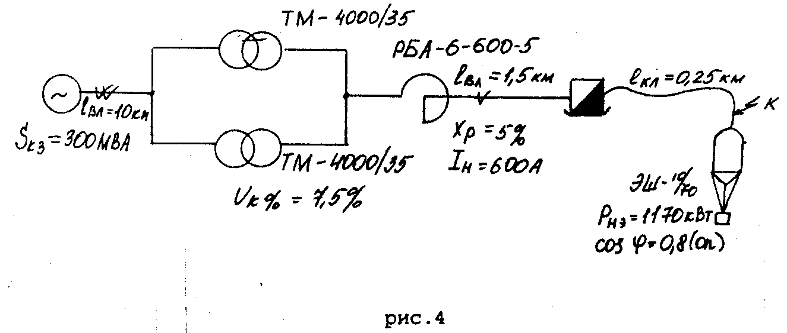

**Решение:**

Выбираем базисные величины Sб=100МВА; 



Составляем схему замещения:

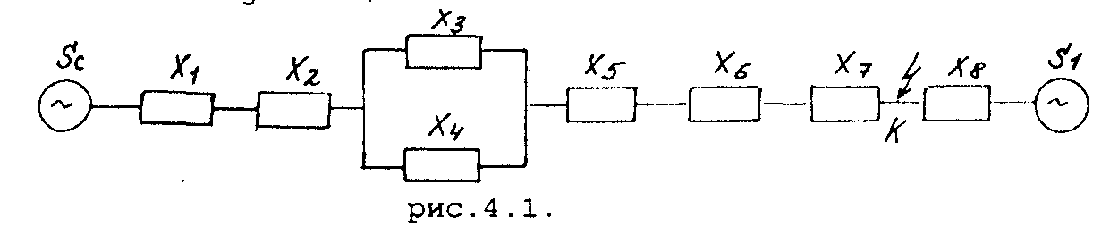

Определяем и приводим сопротивления элементов схемы к базисной мощности и базисному напряжению:

Сопротивление источника питания



Сопротивление воздушной ЛЭП, напряжением 35кВ



Сопротивление двухобмоточного трансформатора ГСП



Сопротивление реактора



Сопротивление воздушной ЛЭП напряжением 6кВ



Сопротивление гибкого экскаваторного кабеля напряжением 6кВ



Сопротивление сетевого двигателя экскаватора





Упрощаем схему замещения относительно точки К

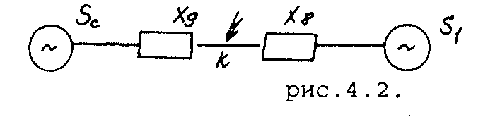



Находим ток КЗ в точке К от энергосистемы



Находим ток КЗ в точке К от сетевого двигателя S1



где *Кt* – кратность тока КЗ, посылаемого сетевым двигателем S2



По расчетной кривой затухания тока КЗ [Л2], определяем





Определяем установившееся значение трехфазного тока КЗ в точке К



Определяем ударный ток КЗ в точке К



Определяем действующее значение полного тока КЗ в точке К



Определяем двухфазный ток КЗ в точке К



Определяем мощность КЗ в точке К



***Пример 5:***

Рассчитать точки КЗ и мощность короткого замыкания в низковольтных сетях методом именования единиц. Электроприемники запитываются от ГПП, данные схемы электроснабжения следующие: ЛЭП-6кВ выполнена проводом А-70; *l*=1км; ДСР=1500мм; силовой трансформатор Т-SНОМ=100кВа; UК.З.%=5,5%; РМ=11,6кВт; асинхронный двигатель М, РНОМ=150кВт, запитывается гибким кабелем ГРШЭ-3х50 длиной *l*ГК=300м. Двигатель имеет технические данные: *η*ДВ=0,94, UНОМ=380В, cosγДВ=0,91.

Принципиальная схема участковой подстанции – рис.5.

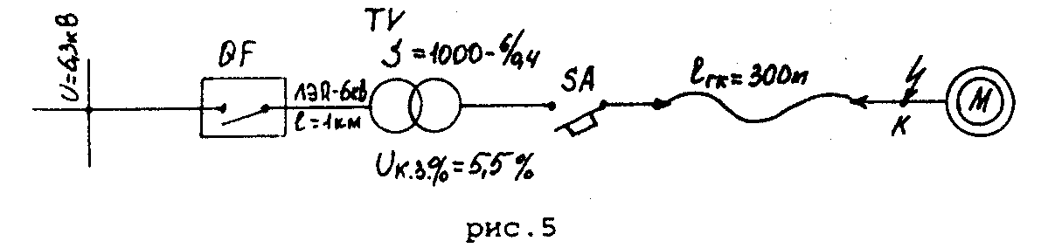

**Решение:**

1. Определяем сопротивление элементов цепи до точки КЗ – «К»:

Питающей системы:



где *SНОМ.О=350МВА –* номинальная мощность отключения высоковольтного

выключателя В. 

ЛЭП-6кВ; 

где 



*RЛ = ro · l · 103 = 0,46 · 1 · 103 = 460 мОм*

*RЛ = RЛ ·Uб  2/ UH2 = 460 · 0,42/62 = 2,05 мОм*

Трансформатора





где *РМ* – потери в меди.(потери при к.з. в трансформаторе)

Определяем сопротивление гибкого кабеля:



  
 

Определяем суммарные сопротивления до точки КЗ -«К»





Определяем установившийся ток короткого замыкания в точке КЗ –«К»



Определяем двухфазный ток КЗ

Определяем ударный ток к.з.: 



Определяем мощность КЗ в точке –«К»:



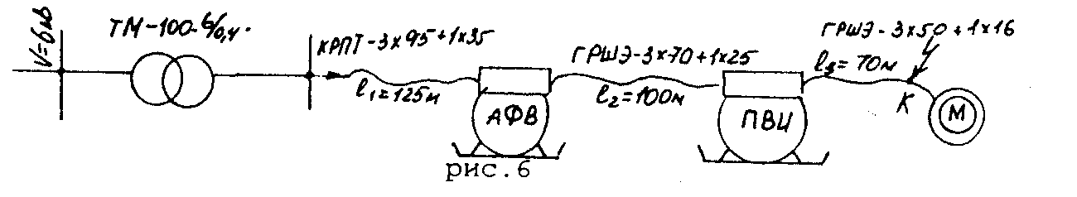

**решение:**

Зная длину отдельных кабелей, их сечение, определяем приведенную длину от трансформатора до наиболее удаленной точки КЗ по формуле:



где *К1, К2, КП* – коэффициент приведения, т.е. сечения различных кабелей, по которым проходит путь тока КЗ к точке короткого замыкания, приведены к сечению, равному *S=50мм2*, т.е. любое

*l1, l2, lП* – действительные длины кабелей разного сечения до точки КЗ «К».



Зная приведенную длину до точки КЗ и мощность трансформатора *SТР=100кВА*, по кривым определяем 2-х фазный ток короткого замыкания следующим образом: по оси *LПРИВ* находим приведенную длину *LПРИВ =209,5м* и из этой точки восстанавливаем перпендикуляр до кривой затухания точки пересечения проводим прямую параллельную оси *LПРИВ* до пересечения с осью со значениями двухфазного тока КЗ. У нас *I(2)КЗ=1250А.*

**Методика решения задач**

***Пример:***

1. Согласно рис.12 и данным:











Коэффициент спроса *КСП=0,73.* Время использования максимальной нагрузки *ТМ=4200ч*, установившийся ток на шинах ГПП на стороне *6кВ I∞к =5,6кА.*

Рассчитать сечения воздушных и кабельных ЛЭП по току нагрева и экономической плотности тока, сечения кабелей проверить на потери напряжения до самого удаленного электроприемника. При выборе сечения воздушных и кабельных ЛЭП учитывать условия механической прочности.

**РЕШЕНИЕ:**

Вычерчивать схему электроснабжения участка (разреза).

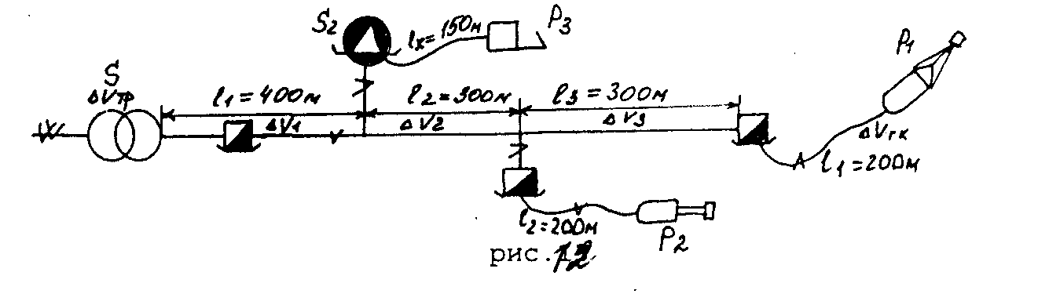

Рассчитываем сечения воздушных и кабельных ЛЭП для отдельных электроприемников:

1. Определяем расчетный ток нагрузки, потребляемой шагающим экскаватором – Р1.



С поправкой на температуру окружающей среды *t=+300C*, *КТ =0,84 (Л 6)*



Расчетному току нагрузки соответствует высоковольтный гибкий кабель

КГЭ-3 х 16+1 х 6+1 х 6

 

По условиям механической прочности принимаем кабель

КГЭ-3 х 25+1 х 10+1 х 6

   (2, с.246)

Выбранное сечение кабеля проверяем на термическую устойчивость токам КЗ

  (1, с.261)

Принимаем по термической прочности кабель

КГЭ-3 х 35+1 х 10+1 х 6

 

2. Определяем расчетный ток нагрузки, потребляемый экскаватором (Р2);



С поправкой на температуру окружающей среды *t=+300C*, *К=0,84*



По расчетному току нагрузки и условиям механической прочности принимаем гибкий кабель

КГЭ-3 х 25+1 х 10+1 х 6



Выбранное сечение гибкого кабеля проверяем на термическую устойчивость

 

где *с=165*- коэффициент, зависящий от максимально допустимой и начальной температуры кабеля, для кабеля с медными видами и напряжением до 10кВ величина *с=165* (Л6)

*tп*- приведенное время протекания короткого замыкания, соответствующее времени, в течении которого установившийся ток КЗ выделит ток КЗ за действительное время его протекания, сек. Для карьерных распределительных сетей *tФ=0,25-1,2с,* т.е. равно суммарному времени срабатывания максимальной защиты и отключения выключателя;

*I∞к* - установившийся ток короткого замыкания, *А.* Следовательно, к установке принимаем кабель типа КГЭ-3 х 25+1 х 10+1 х 6. По расчетному току нагрузка для подвода электроэнергии к экскаватору подходит алюминиевый провод А-16, для которого , , но по условиям механической прочности алюминиевых проводов для карьерных высоковольтных ЛЭП принимаем провод А-25, .

3. Определяем расчетный ток нагрузки, потребляемый буровым станком (РЗ):



По расчетному току нагрузки принимаем гибкий кабель

КГ-3 х 16+1 х 10+1х6, 

Определяем расчетный ток нагрузки с высокой стороны бурового станка,



По данному току нагрузки и условиям механической прочности принимаем отпайку к буровому станку из алюминиевого провода А-25, у которого , .

4. Определяем общий ток нагрузки фидера



По данному току нагрузки предварительно принимаем провод АС-25,  выбранное сечение фидера (стационарной ЛЭП) проверяем по экономической плотности тока:



где - экономическая плотность тока, А/мм2, для Т=4200, =1,1А/мм2 (Л6)

Из двух сечений принимаем наибольшее, т.е. принимаем провод АС-120, ,  т.е. 330>115,23.

5. Выбранное сечение воздушных и кабельных ЛЭП проверяем по допустимой потери напряжения. Расчет потери напряжения ведем до самого удаленного от источника питания электроприемника, то есть до ЭШ(Р1).



либо





где *β*- коэффициент загрузки трансформатора;

















**Обозначим:**



и при (3 с.310, табл.26),

где *L1* – длина *L* участка стационарной ЛЭП, *м*;









Общие потери самого удаленного электроприемника:



что удовлетворяет требованиям

**ВОПРОСЫ И ЗАДАЧИ КОНТРОЛЬНОЙ РАБОТЫ**

1. Назовите специфические особенности эксплуатации электроо­борудования на открытых горных работах.
2. Перечислите основные требования, предъявляемые к электроо­борудованию в рудничном нормальном исполнении (РН). Перечислите основные требования, предъявляемые к руднично­му электрооборудованию повышенной надежности (РП).
3. Перечислите основные требования, предъявляемые к руднично­му электрооборудованию во взрывонепроницаемой оболочке (РВ). Перечислите основные требования, предъявляемые к руднично­му в взрывобезопасному электрооборудованию при любых повреждениях (РО).
4. Опишите порядок допуска рудничного электрооборудования в эксплуатацию на открытых горных работах. Опишите порядок испытания рудничного взрывобезопасного электрооборудования, область его применения.
5. Опишите назначение и классификацию низковольтной аппарату­ры.
6. Объясните защиту рудничных электроустановок U≤1000 с по­мощью плавких предохранителей. Опишите выбор и расчет плавких вставок предохранителей в сетях U≤1000 В.
7. Опишите защиту электроустановок с помощью максимальных электромагнитных реле. Опишите расчет тока уставки максимального электромагнитного реле для защиты различных электроприемников.
8. Опишите защиту электроустановок с помощью теп­ловых реле и температурных
9. Объясните принцип работы нулевой и минимальной защиты.
10. Объясните причины возникновения электрической дуги и способы ее гашения.
11. Опишите конструкцию контактов и материалов, применяемых для их изготовления.
12. Опишите назначение и устройство рубильников и переключа­телей Выбор рубильников и переключателей.
13. Опишите принцип работы и схемы включения барабанных и ку­лачковых контроллеров.
14. Опишите принцип работы и схемы внутренних соединений кно­почных постов
15. Опишите устройство и электрические схемы включения авто­матических выключателей в нерудничном исполнении.
16. Поясните устройство и работу электромагнитных контакторов постоянного и переменного тока
17. Опишите назначение, конструкцию и типы магнитных пускате­лей общепромышленного исполнения.
18. Начертите и объясните схему управления асинхронным двига­телем с помощь нереверсивного магнитного пускателя ПАЕ (ПА) .
19. Начертите и объясните схему управления асинхронным двига­телем с помощью реверсивного магнитного пускателя ПАЕ (ПМЕ).
20. Опишите назначение, виды и схемы электрических блокировок в магнитных пускателях общепромышленного исполнения.
21. Опишите назначение, конструкцию и типы тиристорных пускателей.
22. Перечислите основные требования правил безопасности при эксплуатации и ремонте низковольтной электроаппаратуры.
23. Перечислите основные требования к электроснабжению откры­тых горных работ. Классификация потребителей на категории.
24. Дайте понятие о коэффициенте спроса. Определение мощности подстанции методом коэффициента спроса.
25. Дайте понятие о коротком замыкании Физический процесс короткого замыкания.
26. Дайте понятие о базисных величинах и относительных единицах. Определение относительных сопротивлений отдельных элементов расчетной схемы. Опишите определение тока и мощности короткого замыкания в высоковольтных сетях методов относительных единиц.
27. Опишите расчет токов короткого замыкания в низковольтных сетях методом именованных единиц
28. Поясните расчет токов короткого замыкания в низковольтных сетях методом приведенных длин по кривым затухания.
29. Опишите устройство силового трансформатора серии ТМН. Условия параллельной работы силовых трансформаторов
30. Опишите устройство в трансформаторах для регулировки напря­жения под нагрузкой
31. Начертите эскизы, опишите устройство и работу высоковоль­тного выключателя ВМБ-10
32. Начертите эскизы, опишите устройство и работу высоковоль­тного выключателяВМП-10.
33. Начертите эскизы, опишите устройство и работу разъедини­теля
34. Опишите назначение и устройство привода ПРБА, вычертите схему электрических соединений и поясните работу привода
35. Опишите назначение и устройство привода ПС-10 либо ПЭ-11, вычертите схему дистанционного управления приводом и по­ясните ее работу
36. Дайте понятие о перенапряжениях. Опишите устройство и ра­боту стержневых и тросовых молниеотводов
37. Начертите и объясните назначение, устройство и работу вентильного разрядника.
38. Начертите и объясните назначение, устройство и работу трубчатого разрядника.
39. Дайте понятие о релейной защите, перечислите основные требования, предъявляемые к ним
40. Начертите и объясните назначение и работу принципиальных схем максимально-токовых защит мгновенного действия и с независи­мой от тока выдержкой времени
41. Назначение, конструкция и электрическая схема трансформатора нулевой последовательности.
42. Начертите эскизы измерительных трансформаторов тока и напряжения, объясните их устройство и работу
43. Опишите назначение и устройство защитного заземления на открытых горных работах
44. Поясните, как осуществляется контроль за исправностью за­щитного заземления измерителем М-416

45-59. По данным таблиц №3 рис. 7,8,9:

1. Рассчитать токи плавких вставок и токи уставок макси­мальных токовых реле;

2. Выбрать плавкие вставки и тип предохранителя, выбрать ав­томатические выключатели и номинальные токи установок;

3. Проверить на надежность срабатывания выбранные плавкие вставки и токи уставок максимальных токовых реле автоматических выключателей.

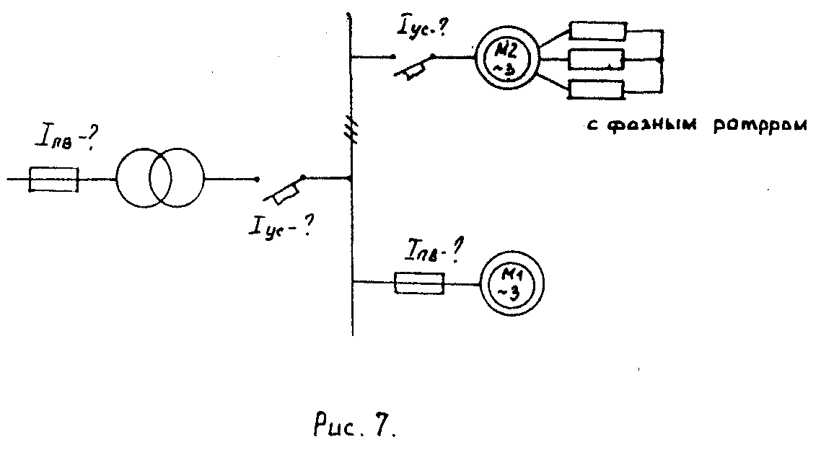

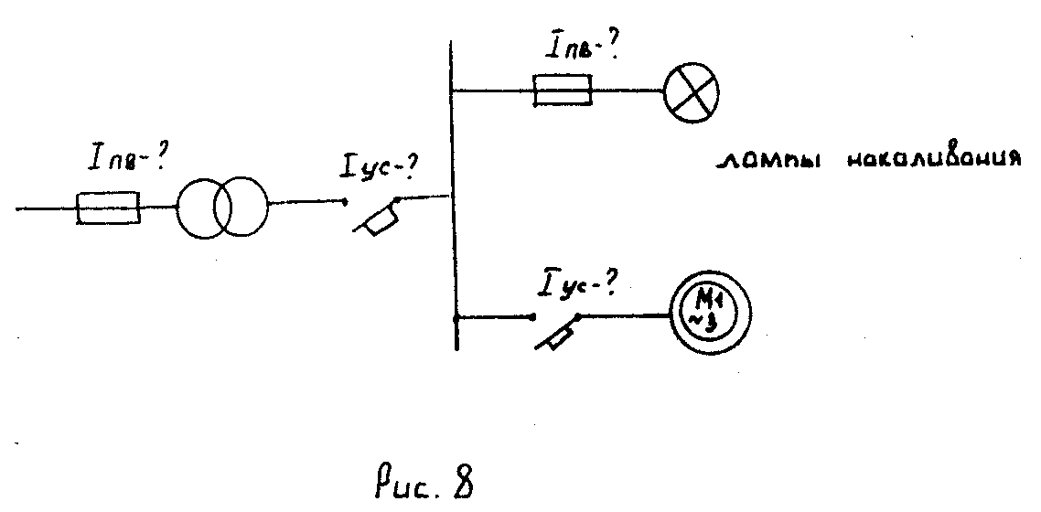

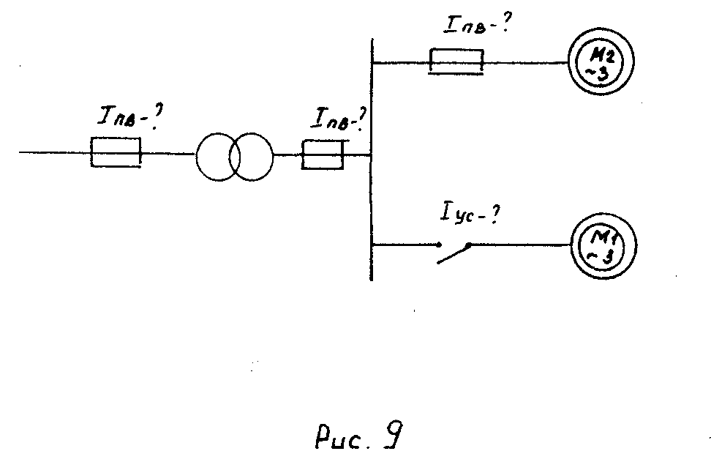

***Таблица № 3.***

|  |  |  |  |  |  |  |  |  |  |  |
| --- | --- | --- | --- | --- | --- | --- | --- | --- | --- | --- |
| **№ воп-роса** | Электр приёмники | | | Технические данные | | | Условия пуска | | IКЗ(2), А | № рис. |
| М1 кВт | М2 кВт | Рл кВт | UКВ | КПД | Cosγ | М1 | М2 |
| 45 | 20 | 25 | - | 0,40 | 0,84 | 0,09 | Тяжелый | Фазный | 2100 | 7 |
| 46 | 15 | - | 5 | 0,23 | 0,85 | 0,85 | Легкий | - | 900 | 8 |
| 47 | 30 | 30 | - | 0,40 | 0,90 | 0,90 | Легкий | Средний | 2500 | 9 |
| 48 | 15 | 25 | - | 0,40 | 0,85 | 0,90 | Средний | Легкий | 1900 | 9 |
| 49 | 9 | - | 10 | 0,23 | 0,90 | 0,90 | Средний | - | 1100 | 8 |
| 50 | 30 | 40 | - | 0,40 | 0,90 | 0,81 | Тяжелый  Легкий | Фазный | 2400  2100 | 7  9 |
| 51 | 25 | 10 | - | 0,40 | 0,81 | 0,90 | - | Средний | - | - |
| 52 | 10 | - | 10 | 0,23 | 0,90 | 0,85 | Тяжелый | - | 900 | 8 |
| 53 | 25 | 10 | - | 0,40 | 0,80 | 0,82 | Легкий | Легкий | 1950 | 9 |
| 54 | 25 | 25 | - | 0,40 | 0,87 | 0,85 | Тяжелый | Тяжелый | 2200 | 9 |
| 55 | 15 | - | 8 | 0,23 | 0,91 | 0,87 | Средний | - | 800 | 8 |
| 56 | 50 | 40 | - | 0,40 | 0,85 | 0,81 | Тяжелый | Тяжелый | 3150 | 9 |
| 57 | 40 | 10 | - | 0,40 | 0,90 | 0,87 | Средний | Легкий | 1200 | 9 |
| 58 | 12 | - | 9 | 0,23 | 0,95 | 0,90 | Тяжелый | - | 650 | 8 |
| 59 | 45 | 45 | - | 0,40 | 0,80 | 0,85 | Легкий | Средний | 3800 | 9 |

60-74. По данным таблицы №4

1. Рассчитать мощность участковой подстанции

2. Выбрать тип трансформаторов участковой подстанции и их количество;

3. Рассчитать мощность трансформаторов для запитки низковольтных электроприемников. Выбрать их тип и количество.

|  |  |  |  |  |  |  |  |  |  |  |  |  |  |  |  |  |
| --- | --- | --- | --- | --- | --- | --- | --- | --- | --- | --- | --- | --- | --- | --- | --- | --- |
| ***Таблица № 4*** | | | | | | | | | | | | | | | | |
| № воп-роса | Наименование высоковольтных электроприемников (количество-n) | | | | | | | Наименование низковольтных электроприёмников (n·кВт=Ру) | | | | | | | | |
| ЭКГ-4,6 | ЭКГ-8 | ЭКГ-12,5 | ЭВГ-35/65 | ЭШ-10/70 | ЭШ-15/90 | ЭШ-25/100 | Электросварка | Электромеханические мастерские | Компрессоры передвижные | Насосы водоотли вные | Насосы землесосы гидромеханические | Ленточные конвейеры сборные | Ленточные конвейеры забойные | Станки ударного бурения | Станки вращательного бурения |
| 60 | 2 | - | 1 | - | 2 | - | - | 2х16 | - | - | 2х250 | - | - | - | - | - |
| 61 | - | 3 | - | - | - | 1 | - | 3х16 | - | - | - | - | 6х32 | - | - | - |
| 62 | 1 | 3 | - | - | 2 | - | - | 2х16 | - | - | - | - | - | - | - | 1х320 |
| 63 | 3 | - | 2 | - | 1 | - | - | 4х16 | - | 1х250 | - | - | - | - | - | - |
| 64 | 4 | - | - | - | - | 2 | - | 2х32 | - | - | - | 1х630 | - | - | - | - |
| 65 | - | 2 | 1 | - | - | 1 | - | 4х32 | - | - | - | - | - | - | - | 2х320 |
| 66 | - | - | - | - | 2 | - | 2 | 4х16 | - | - | - | - | - | - | - | 4х40 |
| 67 | - | 2 | - | 1 | - | - | - | 3х32 | - | 2х250 | - | - | - | 5х25 | - | 1х320 |
| 68 | 5 | - | - | - | 3 | - | - | 5х32 | - | 5х250 | - | - | 2х30 | - | - | - |
| 69 | - | 4 | - | - | - | 2 | - | 4х32 | - | 1х250 | - | 2х125 | - | - | - | 2х40 |
| 70 | - | - | 3 | - | - | - | 2 | - | 9х25 | - | - | - | 6х32 | - | - | 1х320 |
| 71 | 2 | - | - | 1 | 2 | - | - | 5х16 | - | - | 5х125 | - | - | - | - | 2х40 |
| 72 | - | 5 | - | - | 2 | - | - | 5х32 | - | - | - | - | - | - | - | 2х320 |
| 73 | 6 | - | - | - | - | 2 | - | 6х16 | - | - | 4х125 | - | - | - | - | 5х40 |
| 74 | - | - | 4 | - | 4 | - | - | 4х32 | - | 2х125 | - | - | 6х32 | 4х25 | - | - |

75-84. По данным таблицы №6 рис.10, 11 – рассчитать:

1. Токи короткого замыкания в высоковольтных сетях методом относительных единиц (рис.10);

2. Токи короткого замыкания в низковольтных сетях методом именованных единиц (рис.11).

***Таблица № 6***

|  |  |  |  |  |  |  |  |  |  |  |  |  |  |
| --- | --- | --- | --- | --- | --- | --- | --- | --- | --- | --- | --- | --- | --- |
| № воп-роса | № рисунка | Длина воздушных и кабельных ЛЭП(м); сечение жилы кабеля (мм) | | | | | Типы силовых трансформаторов и реакторов | | | | | SКЗ, мВ.А | SНОМ,ОмВ.А |
| LВЛ | LКА | L1, S1 | L2, S2 | L3, S3 | ТМ-1 | ТМ-2 | ТМ-3 | ТМ-4 | РБА |
| 75 | 10 | 300 | 200 | - | - | - | 1000-35/6 | 1000-35/6 | - | - | 6-400-3 | 500 | - |
| 76 | 10 | 1500 | 250 | - | - | - | 2500-35/6 | 2500-35/6 | - | - | 6-400-4 | 350 | - |
| 77 | 10 | 2000 | 300 | - | - | - | 4000-35/10 | 4000-35/10 | - | - | - | - | - |
| 78 | 10 | 2500 | 150 | - | - | - | 6300-35/10 | 6300-35/10 | - | - | 6-1000-6 | 600 | - |
| 79 | 10 | 1000 | 200 | - | - | - | 1600-35/6 | 1600-35/6 | - | - | 6-2000-8 | 800 | - |
| 80 | 11 | 1200 | 300 | - | - | - | - | - | 20-6/0,4 | - | - | - | 200 |
| 81 | 11 | 800 | 250 | - | - | - | - | - | 30-6/0,4 | - | - | - | 300 |
| 82 | 11 | 1500 | 400 | - | - | - | - | - | 50-10/0,525 | - | - | - | 350 |
| 83 | 11 | 1800 | 150 | - | - | - | - | - | 100-6/0,4 | - | - | - | 500 |
| 84 | 11 | 2100 | 200 | - | - | - | - | - | 100-6/0,23 | - | - | - | 400 |

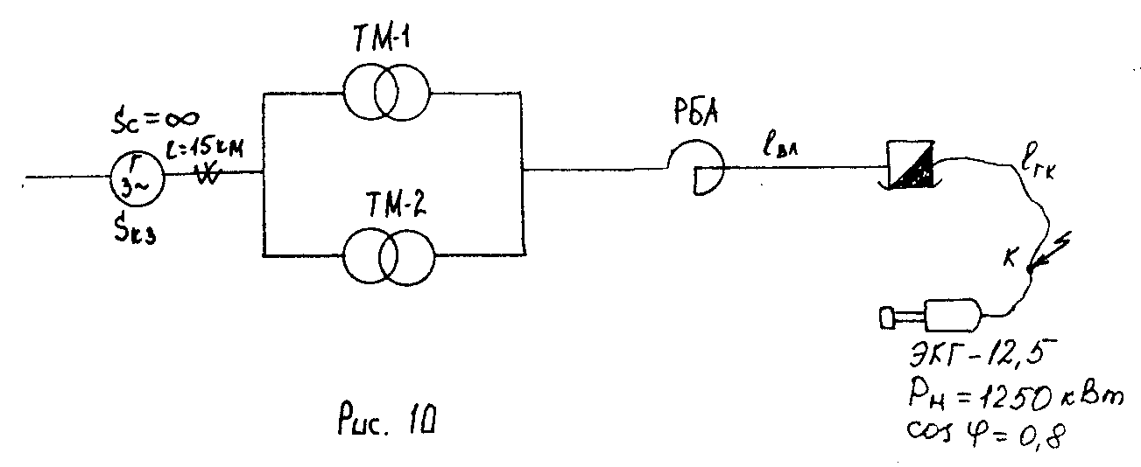

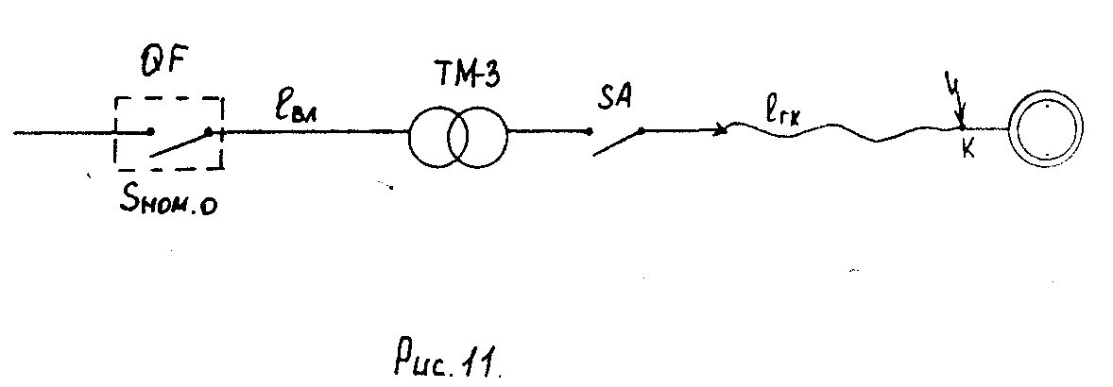

1. Опишите основные особенности электрификации угольных раз­резов.
2. Начертите и опишите основные схемы распределения электроэ­нергии на открытых горных разработках.
3. Опишите назначение и устройство высоковольтного приключательного пункта ЯКНО-1ОУ.
4. Начертите и объясните принципиальную схему ЯКНО-10У.
5. Начертите схему ЯКНО и по ней объясните виды электрической защиты.
6. Опишите назначение и устройство воздушных линий электропе­редач на открытых горных работах.
7. Опишите назначение и устройство передвижных опор, применя­емых на открытых горных работах.
8. Объясните назначение и виды блокировок в ЯКНО-10У и ЯКНО-6В.
9. Начертите эскизы и объясните устройство гибких кабелей ма­рок КГ, КГЭ.
10. Опишите, чем отличается приключательный пункт ЯКНО-10У от ЯКНО-6В или КРУПЭ.
11. Опишите способы прокладки гибких и бронированных кабелей.
12. Поясните расчет сечения воздушных и кабельных ЛЭП по току нагрева. Поясните расчет сечения воздушных и кабельных ЛЭП по эко­номической плотности тока. Дайте понятие о потере напряжения. Поясните расчет потери напряжения в воздушных и кабельных ЛЭП.
13. Начертите и объясните принципиальную схему КРУПП (или КРУПЭ, или ЯКНО-6В), его технические данные.
14. Начертите и объясните принципиальную схему ПСКТП-400/6, ее технические данные.
15. Опишите измерение сопротивления изоляции при помощи ме­гомметра. Правила безопасности при работе с мегомметром.
16. Объясните назначение и устройство УАКИ-380. Начертите схему УАКИ-380.
17. Начертите схему Г-Д с одноступенчатым возбуждением. Объ­ясните порядок пуска двигателя, регулирование частоты вращения и торможения.
18. Начертите и опишите работу схемы защиты от однофазных за­мыканий на землю в сетях свыше 1000 В.
19. Перечислите основные требования по эксплуатации электри­ческого оборудования и воздушных сетей на открытых горных работах.
20. Опишите общее устройство электропривода одноковшовых экскаваторов и подвод к ним электроэнергии.
21. Опишите общее устройство электропривода и способы подвода электроэнергии к многоковшовым экскаваторам.
22. Опишите электрооборудование буровых станков и подвод к ним электроэнергии.
23. Опишите силовое электрооборудование насосных или землесосных, или компрессорных установок.
24. Опишите электропривод и электрооборудование конвейерных установок.
25. Объясните назначение электрического освещения для откры­тых горных работ. Перечислите объекты, подлежащие освещению.
26. Опишите назначение и устройство, достоинства и недостатки люминесцентных ламп. Начертите схему включения люминесцентной лам­пы и опишите принцип ее работы.
27. Опишите назначение и устройство, достоинства и недостатки ламп накаливания.
28. Начертите схему включения и опишите устройство, принцип работы, достоинства и недостатки дуговых ртутных ламп.
29. Опишите устройство и работу, достоинства и недостатки ксеноновых ламп.
30. Опишите устройство осветительных приборов, светильников и прожекторов.
31. Начертите и опишите работу схемы автоматическим управле­нием наружным освещением на разрезах.
32. Опишите расчет освещения точечным методом.
33. Опишите расчет освещения помещения методом коэффициента использования светового потока.
34. Опишите расчет освещения методом светового потока. Опишите расчет сечения проводников осветительной сети.
35. Опишите расчет мощности осветительного трансформатора и его выбор.
36. Опишите общие сведения о коэффициенте мощности, его физи­ческую, сущность и его народнохозяйственное назначение.
37. Перечислите основные мероприятия на повышение cos без применения специальных компенсирующих устройств.
38. Опишите повышение коэффициента мощности применением синх­ронных компенсаторов, их достоинства и недостатки. Опишите повыше­ние коэффициента мощности применением статических конденсаторов, их достоинства и недостатки.
39. Тяговые подстанции переменного тока.
40. Опишите расчет мощности конденсаторных установок. Начер­тите и опишите схему включения конденсаторов.
41. Опишите способы уменьшения коммутационных перенапряжений при применении вакуумных выключателей.
42. Объясните оплату за электроэнергию по двухставочному тарифу.
43. Опишите роль и назначение электрической связи на горных работах. Перечислите виды связи.
44. Режимы нейтралей в электрических сетях на горных работах.
45. Способы защиты от поражения электрическим током.
46. Изоляция, виды контроля
47. Перечислите виды сигнализации на горных работах, значение каждого вида сигнализации.
    1. По данным таблицы № 8 и рис. 13 рассчитать сечение воздушных и кабельных ЛЭП по току нагрева и экономической плотности тока; сечения кабелей проверить на термическую устойчивость токам КЗ. Выбранные сечения проверить на потерю напряжения до самого удаленного электроприемника. При выборе сечения воздушных и кабельных ЛЭП учитывать условия механической прочности.

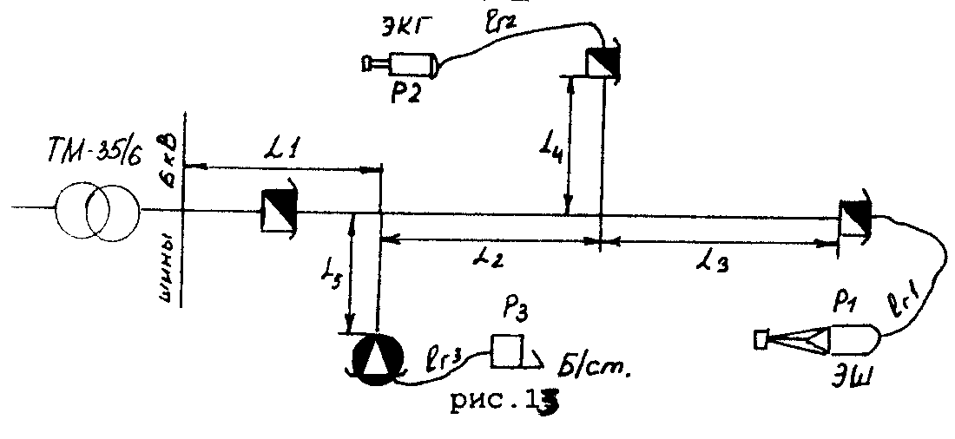

***Таблица 8.***

|  |  |  |  |  |  |  |  |  |  |  |  |  |  |
| --- | --- | --- | --- | --- | --- | --- | --- | --- | --- | --- | --- | --- | --- |
| № воп-роса | Мощность потребителя, кВт,  Мощность трансформатора, кВА | | | | | Длина воздушных ЛЭП, м | | | | | Длина кабельных ЛЭП, м | | |
| S1 | S2 | Р1 | Р2 | Р3 | L1 | L2 | L3 | L4 | L5 | *lr1* | *Lr2* | *Lr3* |
| 132 | 2500 | 63 | 1250 | 250 | 55 | 400 | 150 | 200 | 50 | 200 | 250 | 200 | 150 |
| 133 | 4000 | 160 | 1990 | 520 | 125 | 300 | 200 | 250 | 50 | 250 | 250 | 200 | 150 |
| 134 | 2500 | 63 | 815 | 1250 | 40 | 500 | 200 | 100 | 100 | 150 | 250 | 200 | 200 |
| 135 | 2500 | 400 | 960 | 2500 | 320 | 700 | 150 | 150 | 50 | 100 | 250 | 200 | 250 |
| 136 | 2500 | 250 | 1250 | 250 | 160 | 200 | 300 | 200 | 150 | 400 | 200 | 200 | 250 |
| 137 | 4000 | 100 | 1990 | 250 | 55 | 250 | 250 | 300 | 200 | 450 | 200 | 300 | 200 |
| 138 | 2500 | 630 | 815 | 520 | 386 | 350 | 150 | 200 | 250 | 150 | 200 | 250 | 250 |
| 139 | 2500 | 160 | 960 | 520 | 125 | 400 | 100 | 100 | 300 | 200 | 150 | 250 | 300 |
| 140 | 2500 | 250 | 1250 | 520 | 160 | 700 | 150 | 50 | 100 | 150 | 300 | 300 | 250 |
| 141 | 4000 | 63 | 1990 | 250 | 40 | 100 | 600 | 100 | 150 | 400 | 200 | 250 | 300 |
| 142 | 1600 | 400 | 815 | 250 | 320 | 300 | 250 | 150 | 150 | 300 | 300 | 200 | 250 |
| 143 | 2500 | 250 | 960 | 250 | 125 | 400 | 200 | 50 | 200 | 200 | 250 | 200 | 250 |
| 144 | 2500 | 63 | 1250 | 520 | 40 | 200 | 300 | 100 | 250 | 600 | 250 | 250 | 300 |
| 145 | 2500 | 250 | 1900 | 250 | 160 | 150 | 450 | 150 | 100 | 650 | 300 | 150 | 250 |
| 146 | 1600 | 160 | 815 | 250 | 125 | 250 | 300 | 100 | 150 | 500 | 300 | 200 | 250 |

***Примечание:***

1. Технические данные силовых трансформаторов взять из литературы

2. 

3. Коэффициент спроса – *КСП=0,7*

4. Время использования максимальной нагрузки *ТН=3000-5000ч.*

5. Установившийся ток короткого замыкания 

147-154. По данным таблицы 8 рассчитать освещение объекта, приняв соответствующий заданию способ расчёта. Выбрать тип и количество осветительных приборов. Принять напряжение осветительной сети Uс =220В

|  |
| --- |
|  |

Таблица 8

|  |  |  |  |  |
| --- | --- | --- | --- | --- |
| **№**  **воп-роса** | **Наименование объекта** | **Размеры объекта** | | |
| Длина, м | Ширина, м | Высота, м |
| 147 | Место разгрузки ж.д.составов, автомобилей | 250 | 7 |  |
| 148 | Помещение землесосной установки в районе землесосных зумпфов | 30 | 15 | 3 |
| 149 | Машинное помещение | 20 | 8 | 3 |
| 150 | Ж.д. пути в пределах разреза | 800 | 3 | - |
| 151 | Автодорога в пределах разреза | 1000 | 9 | - |
| 152 | Конвейерная галерея | 120 | 2 | 2,2 |
| 153 | Места производства буровых работ | 15 | 15 | - |
| 154 | Территория участка в районе ведения работ | 500 | 200 | - |

155-163 Решить задачу, данные для своего варианта взять из таблицы 9. Угольный разрез. Расположенный (см.свой вариант) имеет следующие энергетические показатели:

1. Заявленная мощность, участвующая в максимуме нагрузки энергосистемы – Р3;
2. Годовое потребление активной энергии – Wа; реактивной – Wр;
3. Годовая производительность П, тыс. тонн;
4. Списочный состав – ПСП, чел.;
5. Длительность рабочей смены; число рабочих дней – см. табличные данные. Определить основные показатели по использованию электроэнергии.

*ПРИМЕЧАНИЕ: суммарную скидку или надбавку к тарифу на электрическую энергию при решении задач 27-35 – не рассчитывать.*

Таблица 9

|  |  |  |  |  |  |  |  |
| --- | --- | --- | --- | --- | --- | --- | --- |
| **№ ва-риан-та** | **П,**  **тыс.тонн** | **РЗ,**  **кВт** | **Годовое потребление эл. энергии разреза** | | **Списочный состав, число рабочих дней в году, длительность рабочей смены** | | |
| **WА, кВт.ч** | **WР, квар.ч** | **NСП** | **Дн.** | tСМ. |
| 155 | 2,6 | 5500 | 15,4*106 | 4,6*106 | 700 | 300 | 7 |
| 156 | 3,28 | 5600 | 14,8*106 | 4,1*106 | 780 | 290 | 8 |
| 157 | 4,0 | 6100 | 21,2*106 | 6,4*106 | 850 | 295 | 8 |
| 158 | 2,5 | 4850 | 11,4*106 | 3,1*106 | 620 | 300 | 7 |
| 159 | 2,95 | 5530 | 18,1*106 | 4*106 | 740 | 285 | 7 |
| 160 | 3,1 | 5560 | 11,6*106 | 4,2*106 | 750 | 300 | 7 |
| 161 | 3,25 | 5600 | 18,4*106 | 5,5*106 | 760 | 300 | 8 |
| 162 | 3,60 | 5800 | 20*106 | 5,6*106 | 800 | 300 | 7 |
| 163 | 3,2 | 5600 | 18,3*106 | 5,3*106 | 760 | 305 | 7 |

Характеристики электрооборудования одноковшовых экскаваторов приведены в таблице 5.

***Таблица № 5***

|  |  |  |  |
| --- | --- | --- | --- |
| Тип экскаватора | Подводимое напряжение, В | Мощность, кВт, кВА | |
| Трансформаторов собственных нужд, кВа | Сетевого электродвигателя, кВт |
| ЭКГ-5А | 6000 | 100 | 250 |
| ЭКГ-8И | 6000 | 100 | 630 |
| ЭКГ-12,5 | 6000 | 160 | 1250 |
| ЭВГ-20 | 6000 | 250 | 2500 |
| ЭВГ-35/65 | 6000 | 320+560 | 2х2100 |
| ЭШ-20/90 | 6000 | 2х400 | 2500 |
| ЭШ-10/70 | 6000 | 250 | 1250 |
| ЭШ-15/90 | 6000 | 2х400 | 1990 |
| ЭШ-20/75 | 6000 | 2х400 | 1990 |
| ЭШ-25/100 | 6000 | 2х400+100 | 2х2200 |

**Контрольная работа**

|  |  |  |  |  |  |  |  |  |  |  |  |
| --- | --- | --- | --- | --- | --- | --- | --- | --- | --- | --- | --- |
| **Предпоследняя цифра шифра** | **Последняя цифра шифра** | | | | | | | | | | |
| **0** | **0** | **1** | **2** | **3** | **4** | **5** | **6** | **7** | **8** | **9** |
| **0** |  | 1, 45, 70, 75, 85, 132, 147 | 2, 46, 71, 76, 86, 133,148 | 3, 47 72, 77, 87, 134, 149 | 4, 48, 73, 78, 88, 135, 150 | 5, 49, 74, 79, 89 ,136,151 | 6, 50, 60, 80, 90, 137,152 | 7, 51, 61, 81, 91, 138,153 | 8, 52, 62, 82, 92, 139,154 | 9, 53, 63, 83, 93, 140,  155 |
| **1** | 10, 54, 60, 84, 94, 141,156 | 11, 55, 61, 75, 95, 142,157 | 12, 56, 62, 76, 96, 143, 158 | 13, 57, 63, 77, 97, 144, 159 | 14, 58, 64, 78, 98, 145, 160 | 15, 59, 65, 79, 99, 146, 161 | 16, 45, 66, 80, 100, 132, 162 | 17, 46, 67, 81, 101, 133, 163 | 18, 47, 68, 82,102, 134, 147 | 19, 48, 69, 83, 103, 135, 148 |
| **2** | 20, 49, 64, 84, 104, 136, 149 | 21, 50, 65, 75, 105, 137, 150 | 22, 51, 66, 76, 106, 138, 151 | 23, 52, 67, 77, 107, 139, 152 | 24, 53, 68, 78, 108, 140, 153 | 25, 54, 69, 79, 109, 141, 154 | 26, 55, 70, 80, 110, 142, 155 | 27, 56, 71, 81, 111, 143, 156 | 28, 57, 72, 82, 112, 144, 157 | 29, 58, 73, 83, 113, 145, 158 |
| **3** | 30, 59, 74, 84, 114, 146, 159 | 31, 45, 60, 75, 115, 132, 160 | 32, 46, 61, 76, 116, 133, 161 | 33, 47, 62, 77, 117, 134, 162 | 34, 48, 63, 78, 118, 135, 163 | 35, 49, 64, 79, 119, 136, 147 | 36, 50, 65, 80, 120, 137, 148 | 37, 51, 66, 81, 121, 138, 149 | 38, 52, 67, 82, 122, 139, 150 | 39, 53, 68, 83, 123, 140, 151 |
| **4** | 40,54, 69, 87, 124, 141, 152 | 41, 55, 70, 85, 125, 142, 153 | 42, 56, 71, 76, 126, 143, 154 | 43, 57, 72, 77, 127, 144, 155 | 44, 58, 73, 78, 128, 145, 156 | 1, 59, 74, 79, 129, 146, 157 | 2, 45, 60, 80, 130, 132, 158 | 3, 46, 61, 81, 131,133, 159 | 4, 47, 62, 82, 91, 134, 160 | 5, 48, 63, 83, 92, 135  161 |
| **5** | 6, 49, 64, 84, 93, 136, 162 | 7, 50, 65, 75, 94, 137, 163 | 8, 51, 66, 76, 95, 138, 147 | 9, 52, 67, 77, 96, 139, 148 | 10, 53, 68, 78, 97, 140, 149 | 11, 54, 69, 79, 98, 141, 150 | 12, 55, 70, 80, 99, 142, 151 | 13, 56, 71, 81, 100, 143,152 | 14,57, 72, 82, 101, 144, 153 | 15, 58, 73, 83, 102, 145, 154 |
| **6** | 16, 59, 74, 84, 103, 146, 155 | 17, 45, 60, 75, 104, 132, 156 | 18, 46, 61, 76, 105, 133,157 | 19, 47, 62, 77, 106, 134, 158 | 20, 48, 63, 78, 107, 135, 159 | 21, 49, 64, 79, 108, 136, 160 | 22, 50, 65, 8 0, 109, 137, 161 | 23, 51, 66, 81, 110, 138, 162 | 24, 52, 67, 82, 111, 139, 163 | 25, 53, 68, 83, 112, 140, 147 |
| **7** | 26, 54, 69, 84, 113, 141, 148 | 27, 55, 70, 75, 114, 142, 149 | 28, 56, 71, 76, 115, 143, 150 | 29, 57, 72, 77, 116, 144, 151 | 30, 58, 73, 78, 117, 145, 152 | 31, 59, 74, 79, 118, 146, 153 | 32, 45, 60, 80, 119, 145, 154 | 33, 46, 61, 81, 120, 144, 155 | 34, 47, 62, 82, 121, 143, 156 | 35, 48, 63, 83, 122, 142, 157 |
| **8** | 36, 49, 64, 84, 123, 141, 158 | 37, 50, 65, 75, 124, 140, 159 | 38, 51, 66, 76, 125, 139, 160 | 39, 52, 67, 77,126, 138, 161 | 40, 53, 68, 78, 127, 137, 162 | 41, 54, 69, 79, 128, 136, 163 | 42, 55, 70, 80, 129, 134, 147 | 43, 56, 71, 81, 130, 135, 148 | 44, 57, 72, 82, 131, 133, 149 | 11, 58, 73, 82, 132, 92, 150 |
| **9** | 12, 59, 74, 84,93, 133, 151 | 13, 45, 60, 75, 94,134,152 | 14, 46, 61, 76, 95, 135, 153 | 15, 47, 62, 77, 96, 136, 154 | 16, 48, 63, 78, 97, 137, 155 | 17, 49, 64, 79, 98, 138, 156 | 18, 50, 65, 80, 99, 139, 157 | 19, 51, 66, 81,100,140, 158 | 20, 52, 67, 82,101,141, 159 | 21, 53, 68, 83,102,142, 160 |